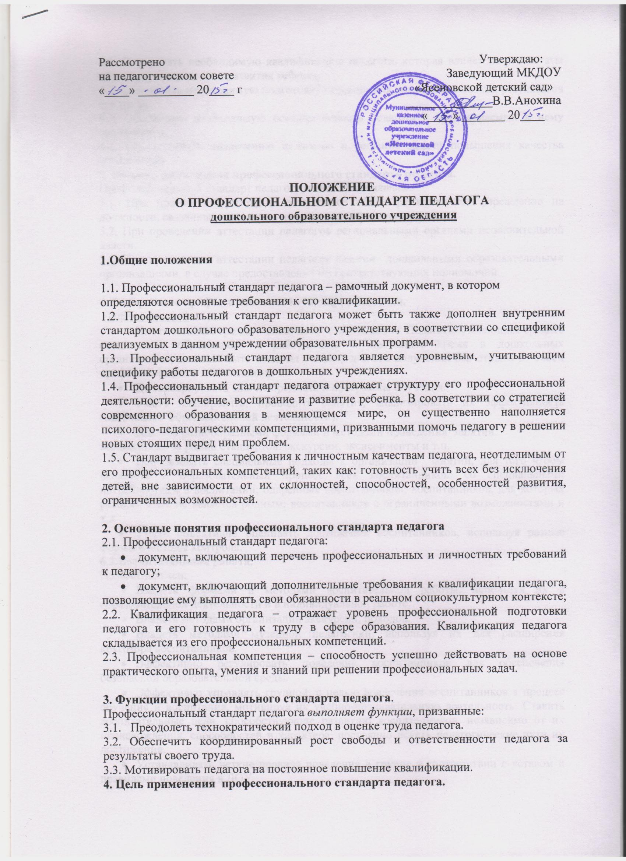

4.1. Определять необходимую квалификацию педагога, которая влияет на результаты обучения, воспитания и развития ребенка.
4.2. Обеспечить необходимую подготовку педагога для получения высоких результатов его труда.
4.3. Обеспечить необходимую осведомленность педагога о предъявляемых к нему требованиях.
4.4. Содействовать вовлечению педагогов в решение задачи повышения качества образования.

5. Область применения профессионального стандарта педагога.
Профессиональный стандарт педагога может применяться:
5.1. При приеме на работу в дошкольное общеобразовательное учреждение на должности, связанные с ведением педагогической деятельности;
5.2. При проведении аттестации педагогов региональными органами исполнительной власти.
5.3. При проведении аттестации педагогов самими дошкольными образовательными организациями, в случае предоставления им соответствующих полномочий.

6. Содержание профессионального стандарта педагога.
Педагог должен:
- Иметь высшее, средне – специальное образование. Педагогам, имеющим среднее специальное образование и работающим в настоящее время в дошкольных организациях, должны быть созданы условия для его получения без отрыва от своей профессиональной деятельности.
- Демонстрировать знание предмета и программы обучения.
- Уметь планировать, проводить занятия, анализировать их эффективность (самоанализ образовательной деятельности).
- Владеть разнообразными формами и методами проведения занятий, выходящими за рамки стандартов: экскурсии, эксперименты и т.п.
- Использовать специальные подходы к организации занятий, для того чтобы включить в образовательный процесс всех воспитанников: со специальными потребностями в воспитании; одаренных воспитанников; воспитанников, для которых русский язык не является родным; воспитанников с ограниченными возможностями и т.д
- Уметь объективно оценивать достижения воспитанников, используя разные формы и методы контроля.
6.2.Воспитательная работа.
Педагог должен:
- Владеть формами и методами воспитательной работы, используя их в образовательной деятельности и в индивидуальной работе.
- Владеть методами организации экскурсий, походов.
- Владеть методами музейной педагогики, используя их для расширения кругозора воспитанников.
- Эффективно регулировать поведение воспитанников для обеспечения безопасной образовательной среды.
- Эффективно управлять группой, с целью вовлечения воспитанников в процесс обучения и воспитания, мотивируя их учебно-познавательную деятельность. Ставить воспитательные цели, способствующие развитию воспитанников, независимо от их происхождения, способностей и характера, постоянно искать педагогические пути их достижения.
- Устанавливать четкие правила поведения в группе в соответствии с уставом и правилами поведения в ДОУ.
- Уметь общаться с детьми, признавая их достоинство, понимая и принимая их.
- Уметь проектировать и создавать ситуации и события, развивающие эмоционально-ценностную сферу воспитанников (культуру переживаний и ценностные ориентации воспитанника).
- Уметь обнаруживать и реализовывать воспитательные возможности различных видов деятельности воспитанников, (учебной, игровой, трудовой, спортивной, художественной и т.д.).
- Уметь строить воспитательную деятельность с учетом культурных различий воспитанников, половозрастных и индивидуальных особенностей.
- Уметь создавать в учебных группах (кружке, секции и т.п.) детско-взрослые общности воспитанников, их родителей и педагогов.
- Уметь поддерживать конструктивные воспитательные усилия родителей (лиц, их заменяющих) воспитанников, привлекать семью к решению вопросов воспитания.
- Уметь сотрудничать с другими педагогами и специалистами в решении воспитательных задач (задач духовно-нравственного развития ребенка).
- Уметь анализировать реальное состояние дел в группе, поддерживать в детском коллективе деловую дружелюбную атмосферу.
- Уметь защищать достоинство и интересы воспитанников, помогать детям, оказавшимся в конфликтной ситуации и/или неблагоприятных условиях.
- Поддерживать уклад, атмосферу и традиции жизни дошкольного образовательного учреждения, внося в них свой положительный вклад.
6.3.Развитие (личностные качества и профессиональные компетенции, необходимые педагогу для осуществления развивающей деятельности).
- Готовность принять разных детей, вне зависимости от их реальных учебных возможностей, особенностей в поведении, состояния психического и физического здоровья. Профессиональная установка на оказание помощи любому воспитаннику.
- Способность в ходе наблюдения выявлять разнообразные проблемы воспитанников, связанные с особенностями их развития.
- Способность оказать адресную помощь воспитаннику своими педагогическими приемами.
- Готовность к взаимодействию с другими специалистами в рамках психолого-медико - педагогического консилиума.
- Умение читать документацию специалистов (психологов, дефектологов, логопедов и т.д.).
- Умение составлять совместно с другими специалистами программу индивидуального развития воспитанника.
- Владение специальными методиками, позволяющими проводить коррекционно-развивающую работу.
- Умение отслеживать динамику развития воспитанника.
- Умение защитить тех, кого в детском коллективе не принимают.
- Знание общих закономерностей развития личности и проявления личностных свойств, психологических законов периодизации и кризисов развития, возрастных особенностей воспитанников.
- Умение использовать в практике своей работы психологические подходы: культурно-исторический, деятельностный и развивающий.
- Умение проектировать психологически безопасную и комфортную образовательную среду, знать и уметь проводить профилактику различных форм насилия в дошкольном образовательном учреждении.
- Умение (совместно с психологом и другими специалистами) осуществлять психолого-педагогическое сопровождение образовательных программ дошкольного образования.
- Владение элементарными приемами психодиагностики личностных характеристик и возрастных особенностей воспитанников, осуществление совместно с психологом мониторинга личностных характеристик ребенка.
- Умение (совместно с психологом и другими специалистами) составить психолого-педагогическую характеристику (портрет) личности воспитанника.
- Умение разрабатывать и реализовывать индивидуальные программы развития с учетом личностных и возрастных особенностей воспитанников.
- Умение формировать и развивать универсальные учебные действия, образцы и ценности социального поведения, навыки поведения в мире виртуальной реальности и социальных сетях, навыки поликультурного общения и толерантность, ключевые компетенции (по международным нормам) и т.д.
- Владение психолого-педагогическими технологиями (в том числе инклюзивными), необходимыми для работы с различными воспитанниками: одаренные дети, социально уязвимые дети, попавшие в трудные жизненные ситуации, дети-мигранты, дети-сироты, дети с особыми образовательными потребностями (аутисты, СДВГ и др.), дети с ОВЗ, дети с девиациями поведения, дети с зависимостью.
- Умение формировать детско-взрослые сообщества, знание их социально-психологических особенностей и закономерностей развития.
- Знание основных закономерностей семейных отношений, позволяющих эффективно работать с родительской общественностью.
7 . Профессиональные компетенции педагога дошкольного образования (воспитателя), отражающие специфику работы на дошкольном уровне образования
Педагог дошкольного образования должен:
1. Знать специфику дошкольного образования и особенности организации образовательной работы с детьми раннего и дошкольного возраста.
2. Знать общие закономерности развития ребенка в раннем и дошкольном детстве; особенности становления и развития детских деятельностей в раннем и дошкольном возрасте.
3. Уметь организовывать ведущие в дошкольном возрасте виды деятельности: предметно - манипулятивную и игровую, обеспечивая развитие
детей. Организовывать совместную и самостоятельную деятельность дошкольников.
4. Владеть теорией и педагогическими методиками физического, познавательного и личностного развития детей раннего и дошкольного возраста.
5. Уметь планировать, реализовывать и анализировать образовательную работу с детьми раннего и дошкольного возраста в соответствии с ФГОС дошкольного образования.(ФГТ).
6. Уметь планировать и корректировать образовательные задачи (совместно с психологом и другими специалистами) по результатам мониторинга, с учетом индивидуальных особенностей развития каждого ребенка раннего и/или дошкольного возраста.
7. Реализовывать педагогические рекомендации специалистов (психолога, логопеда, дефектолога и др.) в работе с детьми, испытывающими трудности в освоении программы, или детьми с особыми образовательными потребностями.
8. Участвовать в создании психологически комфортной и безопасной образовательной среды, обеспечивая безопасность жизни детей, сохранение и укрепление их здоровья, поддерживая эмоциональное благополучие ребенка в период пребывания в образовательной организации.
9. Владеть методами и средствами анализа психолого-педагогического мониторинга, позволяющего оценить результаты освоения детьми образовательных программ, степень сформированности у них необходимых интегративных качеств детей дошкольного возраста, необходимых для дальнейшего обучения и развития в начальной школе.
10. Владеть методами и средствами психолого-педагогического просвещения родителей (законных представителей) детей раннего и дошкольного возраста, уметь выстраивать партнерское взаимодействие с ними для решения образовательных задач.
11. Владеть ИКТ-компетенциями, необходимыми и достаточными для планирования, реализации и оценки образовательной работы с детьми раннего
и дошкольного возраста.
8. Методы оценки выполнения требований профессионального
стандарта педагога
Профессиональная деятельность педагога дошкольного образования оценивается комплексно. Высокая оценка включает сочетание показателей динамики развития интегративных качеств ребенка, положительного отношения ребенка к детскому саду и высокой степени активности и вовлеченности родителей в решение образовательных задач и жизнь детского сада.

